 | 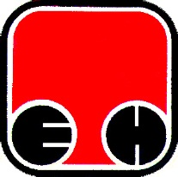
Електропривреда Србије - ЕПС | Привредно Друштво Термоелектране Никола Тесла, Обреновац
ПОТЕНЦИЈАЛНИМ ПОНУЂАЧИМА

Јавна набавка 1235/2013 Лабораторијски и потрошни материјал
Наручилац је дана 10.10.2013 год примио следеће питање понуђача:
ПИТАЊЕ ПОНУЂАЧА : „Молимо Вас за појашњење тендерске документације за јавну набавку 1235/2013 . Набавка лабораторијског и потрошног материјала
Обзиром да су неке од роба које су предмет ове јавне набавке
веома специфичне и да се праве по наруџбини, као и да се позиције које се траже производе у иностранству ( шта захтева њихов увоз), објективан рок за испоруку је до 60 дана. Молимо Вас да рок који сте навели за испоруку од 20 продужите на 60 дана.“
ОДГОВОР НАРУЧИОЦА : Наручилац није у могућности да продужи тажени рок т.ј. остаје при захтевима из конкурсне документације, из разлога што је већ достигнут критичан ниво неопходног потрошног материјала и хемикалија.

за Комисију за ЈН
Славиша Зечевић

Обреновац, 10.10.2013 год.

